ESTIMACIÓN DELPHI

INGENIERÍA DE SOFTWARE

¿QUÉ ES?

Una estimación delphi, consiste en la selección de un grupo de expertos a los que se les pregunta su opinión sobre cuestiones referidas a acontecimientos del futuro. Las estimaciones de los expertos se realizan en sucesivas rondas, anónimas, con el objeto de tratar de conseguir consenso, pero con la máxima autonomía por parte de los participantes.

CARACTERÍSTICAS

* **Proceso iterativo**: Los expertos participantes en el proceso deben emitir su respuesta en más de una ocasión, a través de varias rondas que llevan a estabilizar las opiniones.
* **Anonimato:** Ningún miembro del grupo conoce a quién corresponde, una respuesta en particular. El control de la comunicación está en manos de un grupo coordinador y nunca se establece una participación directa, entre los expertos involucrados.
* **Realimentación o feedback controlado**: Antes del inicio de cada ronda, el grupo coordinador transmite la posición de los expertos como conjunto frente al problema. De esta manera, se establece un lenguaje común.
* **Respuesta estadística del grupo:** En caso de que al grupo se le haya solicitado una estimación numérica, se maneja la mediana de las respuestas individuales. Con ello, se consigue la inclusión de las respuestas individuales en el resultado final del grupo.

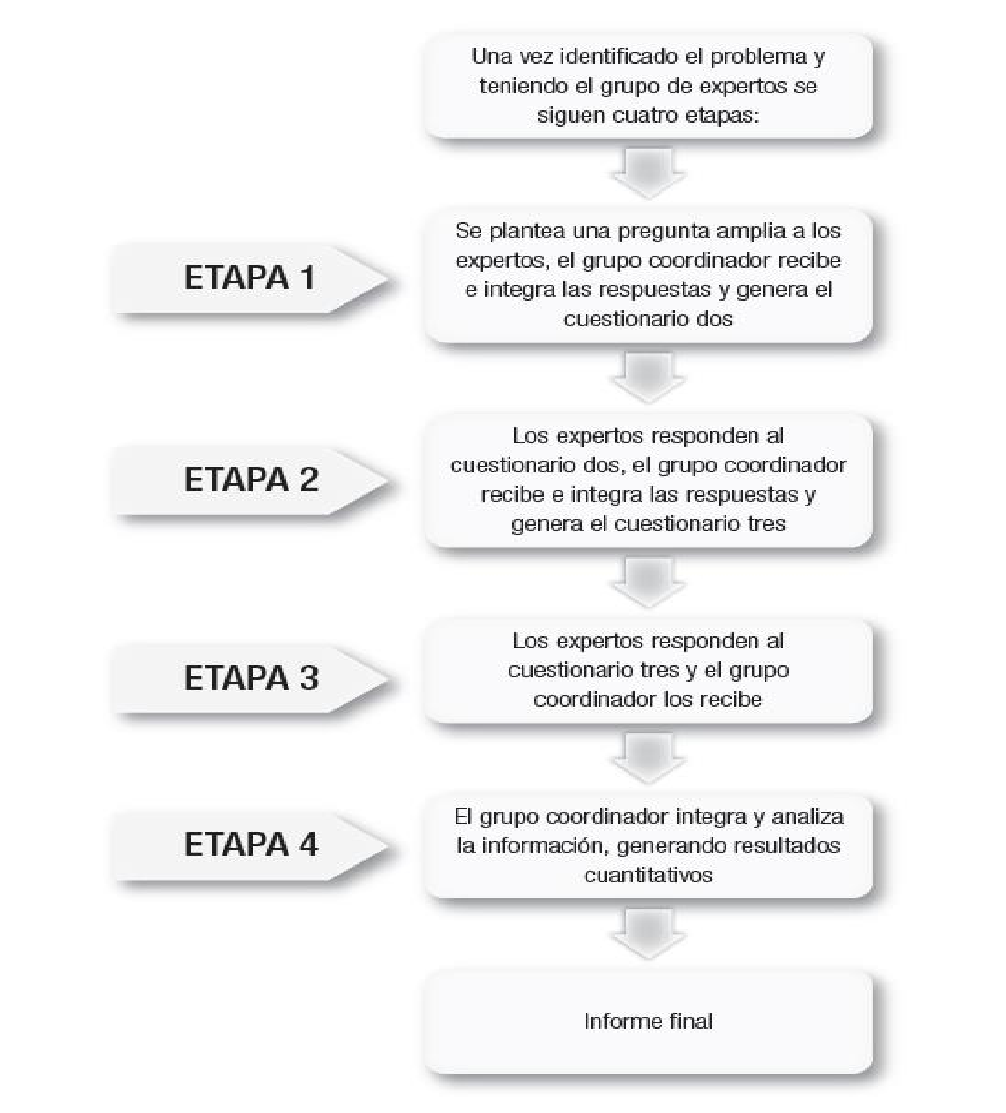ETAPAS

# FORMULARIO DE ESTIMACIÓN

* Evolución de un proceso de estimación
* Tener en cuenta la escala, para evitar la colisión de los estimadores

¿ES ÚTIL EL MÉTODO?

Muchas veces la estimación correcta (que lógicamente sólo se sabe a posteriori) no está dentro del rango original cubierto por los estimadores, sin embargo, usando Delphi se llega, 1/3 de las veces, a incluir ese punto.

¿CUÁNDO USARLO?

Fundamentalmente al inicio de los proyectos, cuando todavía hay mucha incertidumbre.

VENTAJAS

* El consenso logrado sobre la base de los criterios es muy confiable.
* Evita conflictos entre expertos al ser anónimo, (lo que constituye un requisito imprescindible para garantizar el éxito del método) y crea un clima favorable a la creatividad.
* El experto se siente involucrado plenamente en la solución del problema y facilita su implantación. De ello es importante el principio de voluntariedad del experto en participar en la investigación.
* Garantiza libertad de opiniones (por ser anónimo y confidencial). Ningún experto debe conocer que a su igual se le está solicitando opiniones.

DESVENTAJAS

* Es muy laborioso y demanda tiempo su aplicación, debido a que se requiere como mínimo de dos vueltas para obtener el consenso necesario.
* Es costoso en comparación con otros, ya que requiere del empleo de: tiempo de los expertos, hojas, impresoras, teléfono, correo.
* Precisa de buenas comunicaciones para minimizar tiempo de búsqueda y recepción de respuestas.
* Se emiten criterios subjetivos, por lo que el proceso puede estar cargado de subjetividad e influencias externas.